Bar Salon le 1799

Bienvenue à L’Hôtel le Cantou 354 et son Bar Salon le 1799.

Nous sommes heureux de vous servir **face au panorama** de la vallée de la Dordogne. Ayant à cœur de satisfaire vos papilles et de vous faire passer un agréable moment en notre compagnie, **nous œuvrons 7/7 toute l’année**.

INDULGENCE

Cette saison 2024 est particulière pour tous, notamment pour notre profession en manque de personnel. Aussi, nous tenons à mettre en avant notre **équipe** qui met tout en œuvre pour vous faire passer un agréable moment. Notre **but est de vous satisfaire** en vous faisant découvrir notre région, si nos efforts ne sont pas à la hauteur de vos attentes vous pouvez demander un responsable.

**Aussi, ni machine, ni robot, nous vous remercions par avance de votre indulgence, compréhension et bienveillance pour ceux qui font des choses avec leurs 10 doigts pour le plaisir de vous faire plaisir.**

**Si vous passez un bon moment merci pour votre contribution sur Google Avis 😊.**

La Table 354

Restaurant Gastronomique

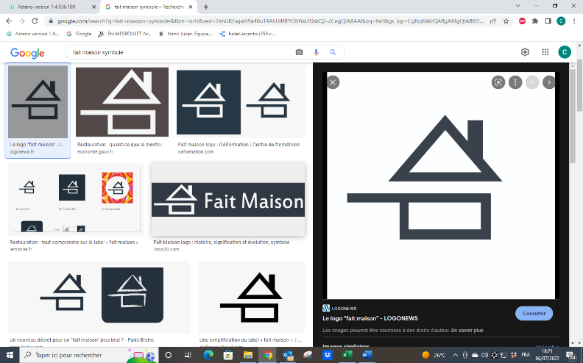A nos habitués et à nos clients de passage, nous sommes heureux de vous informer que la Table 354 vous accueille tous les jours à l’heure du déjeuner et du dîner – fermeture mercredi et jeudi--

Menu disponible uniquement le soir 52 € par personne

sur réservation

|  |  |  |
| --- | --- | --- |
| Pour le déjeuner uniquement  de 12h00 à 14h00  Fermeture hebdomadaire Mercredi et Jeudi | | |
|  | | |
|  | | |
|  | | |
| **Menu du Jour\*\***  Entrée + Plat ou Plat + Dessert : **21.90 €**  Entrée + Plat + Dessert : **25.90 €**  Demandez le menu du jour à votre serveur | | |
|  | | |
|  | | |
|  | | |
| Le Snacking libre  de la Table 354 | | |
|  | | |
|  | | |
| Assiette de foie gras de canard  Maison et confit de fruits mûrs | 15 | € |
|  | | |
| Gaspacho de courgette et verveine | 9 | € |
|  | | |
| Tartare de bœuf façon 354  Race à viande Aubrac, frite et salade verte | 21 | € |
|  | | |
| Traditionnelle omelette à la Truffe noire du Périgord  Salade verte | 24 | € |
|  | | |
| Spaghetti Bolognaise maison  (portion adaptées pour les personnes de moins de 16 ans) | 16 | € |
|  | | |
|  | | |
| Rocamadour de la ferme Estip  Salade verte | 5 | € |
|  | | |
| Coulant au chocolat | 8 | € |
|  | | |
| Crème glacée artisanale sur bâton Maison Manouvrier  *Vanille, Chocolat, Fraise, Café, Noix, Caramel, Framboise* | 6.20 | € |
|  | | |
| Assiette vide* | 5 | € |
|  | | |

|  |  |  |
| --- | --- | --- |
|  | | |
| **Nos Gourmandises 14h00 à 18h00** | | |
| Gaufre au sucre | 5 | € |
| Gaufre Gourmande (miel, pate à la noisette, chocolat, caramel ou confiture) | 7 | € |
| Cookie au chocolat blanc | 4 | € |
| Cookie au chocolat noir | 4 | € |
| Petite Pâtisserie | 4 | € |
|  | | |
|  |  |  |
| **Nos glaces artisanales de la Maison Manouvrier en direct producteur**  10h00 à 18h00 | | |
|  | | |
| Cette année, nous avons le privilège de vous offrir la possibilité de déguster des glaces et sorbets de la Maison Manouvrier – Roland Manouvrier Maitre Artisan glacier basé en Dordogne à 65 kilomètres de Loubressac | | |
|  | | |
| **Les bâtonnets en crèmes glacées** | **6.20** | **€** |
| **Vanille Bourbon** de Madagascar enrobé de chocolat noir et de noisettes torréfiées. |  |  |
| **Café expresso** enrobé de chocolat noir |  |  |
| **Caramel à la Fleur de Sel** de Guérande enrobé de chocolat noir |  |  |
| **Noix du Périgord** enrobé de chocolat noir et éclats de caramel |  |  |
| **Chocolat** enrobé de chocolat noir et une feuille de menthe cristallisée. |  |  |
|  |  |  |
| **Les bâtonnets en sorbet** | **6.20** | **€** |
| **Fraise** de la Dordogne enrobé de chocolat noir et fragments de violettes cristallisées |  |  |
| **Framboise** enrobé de chocolat noir, rose cristalisé |  |  |
|  |  |  |

|  |  |  |  |  |  |
| --- | --- | --- | --- | --- | --- |
| **Nos Boissons**  **Tous les jours 10h00 à 18h00**  Fermeture hebdomadaire Mercredi et Jeudi | | | | | |
| **Boissons Chaudes** | | | **Softs** | | |
| Expresso | 2.10 | € | Jus de Rêve Biologique -- 25cl | 4.20 | € |
| Noisette | 2.60 | € | Orange, Abricot, Tomate, Ananas, ACE, Pomme, Pamplemousse, Pêche, Raisin |  |  |
| Café Allongé | 2.70 | € | Citron Pressé | 4.00 | € |
| Double Expresso | 4.00 | € | Coca Cola | 3.90 | € |
| Crème | 3.30 | € | Coca Cola Zero | 3.90 | € |
| Grand Crème | 4.80 | € | Orangina | 3.90 | € |
| Cappuccino | 5.00 | € | Ice Tea Maison | 3.50 | € |
| Chocolat Chaud | 5.00 | € | Schweppes Tonic, Agrume | 3.90 | € |
| Thé ou Infusion Dammann | 4.20 | € | Limonade Artisanale Lotoise | 3.20 | € |
| Café Frappé, sirop d’orgeat | 4.50 | € | Diabolo | 3.50 | € |
| Café Frappé lait, sirop d’orgeat | 5.00 | € | Sirop à l’eau | 2.50 | € |
| **Bières à la Pression** | | | **Apéritifs** | | |
| Ratz Artisanale Pression 25cl | 3.70 | € | Ratafia | 6.00 | € |
| Ratz Artisanale Pression 50cl | 6.80 | € | Vin de Noix | 6.00 | € |
| Monaco, Tango, ½ pêche 25cl | 4.20 | € | Kir au vin blanc | 6.00 | € |
| Monaco, Tango, ½ pêche 50cl | 7.50 | € | Martini blanc ou rouge | 4.00 | € |
| Panaché 25cl | 3.50 | € | Salers | 4.00 | € |
| Panaché 50cl | 6.50 | € | Sales Cassis | 5.00 | € |
| **Bières a la Bouteille** | | | Campari | 5.00 | € |
| Ratz Artisanale Blanche 33cl | 6.50 | € | Cocktail Lady Scarlett | 14.00 | € |
| Ratz Artisanale Ambré 33cl | 6.50 | € | Coupe de Champagne Brut | 12.00 | € |
| Westmalle Double Brune | 7.00 | € | Cocktail Mimosa | 12.00 | € |
| Westmalle Tripel Blonde | 8.00 | € | Anisé | 3.00 | € |
|  |  |  | Tomate / Perroquet / Moresque | 3.30 | € |
| **Vin au Verre** rouge, blanc ou rosé 12cl | | | Irih Single Malt Whisky Sexton | 8.00 | € |
|  |  |  | Whisky Japonais Togoshi | 10.00 | € |
| Vin du mois | 6.00 | € | Whisky Glenfidich 18 ans | 18.00 | € |
| Vin du mois Premium -hors rosé- | 12.00 | € | Gin Bombay Saphire Tonic | 11.00 | € |
| **Digestifs** | | | **Eaux** |  |  |
| Cognac AbK6 | 9.00 | € | Perrier – 33cl | 3.70 | € |
| Bas Armagnac Veuve Goudoulin | 14.00 | € | Perrier Sirop – 33cl | 4.20 | € |
| Vieille Prune Louis Roque Cuvée Impériale | 16.00 | € | San Pellegrino / Evian– 50cl | 5.00 | € |
| Fruits à l’Eau de vie | 7.00 | € | Chateldon– 75cl | 8.50 | € |
| Distillerie Vrignaud  Caramel beurre salé ou Mentilla ou Poire | 7.00 | € | San Pellegrino / Evian– 100cl | 7.00 | € |
| Get 27 | 7.00 | € | **DIZZ**  **Verveine/Citron, Menthe, Genévrier, Lavande** | **4.20** | **€** |
| **TESTEZ LA DIZZ – De l’Eau, des plantes, c’est tout !** | | | | | |